实验八、静态路由的配置（课上发）
请大家画出如图所示拓扑图，并自行配置静态路由。
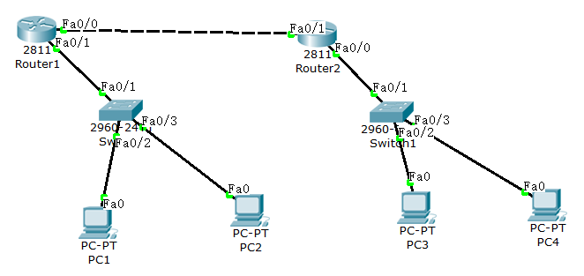

名称 | 接口 | IP地址 | 网关
Router1 | F0/0 | 192.168.1.1/24
Router1 | F0/1 | 172.1.1.1/24
Router2 | F0/0 | 172.2.2.1/24
Router2 | F0/1 | 192.168.1.2/24
PC1 |  | 172.1.1.2/24 | 172.1.1.1
PC2 |  | 172.1.1.3/24 | 172.1.1.1
PC3 |  | 172.2.2.2/24 | 172.2.2.1
PC4 |  | 172.2.2.3/24 | 172.2.2.1

Router1：
基本配置如下：
Router>en
Router#conf t
Router(config)#no ip domain-look
Router(config)#int f0/0
Router(config-if)#ip address 192.168.1.1 255.255.255.0
Router(config-if)#no shutdown //默认是shutdown 也可以图形界面上配置，别忘记打开端口

Router(config-if)#exit
Router(config)#int f0/1
Router(config-if)#ip address 172.1.1.1 255.255.255.0
Router(config-if)#no shut

Router(config-if)#end
Router#

下略
……
注意：
1. 别忘打开路由器端口，特别是在图形界面上操作时
2. 在路由器上可以ping通，PC还是ping不同，why？没有设置网关。

可以在如下所示的图形界面上设置
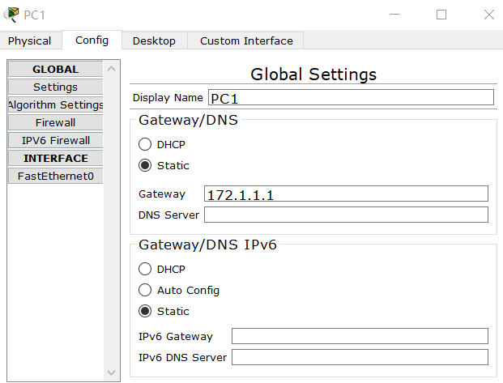

请大家截屏记录实验结果，将代码及截屏附在实验8中。
雨课堂上的提交要求：
将这次实验和上次课的实验合并为实验8，提交实验报告（截止日期下周五即11.21晚），附件为word或pdf格式，并将这次的路由器配置代码粘贴到文本框中。

